История МБОУ СОШ с.Старокайпаново МР Татышлинский район РБ.

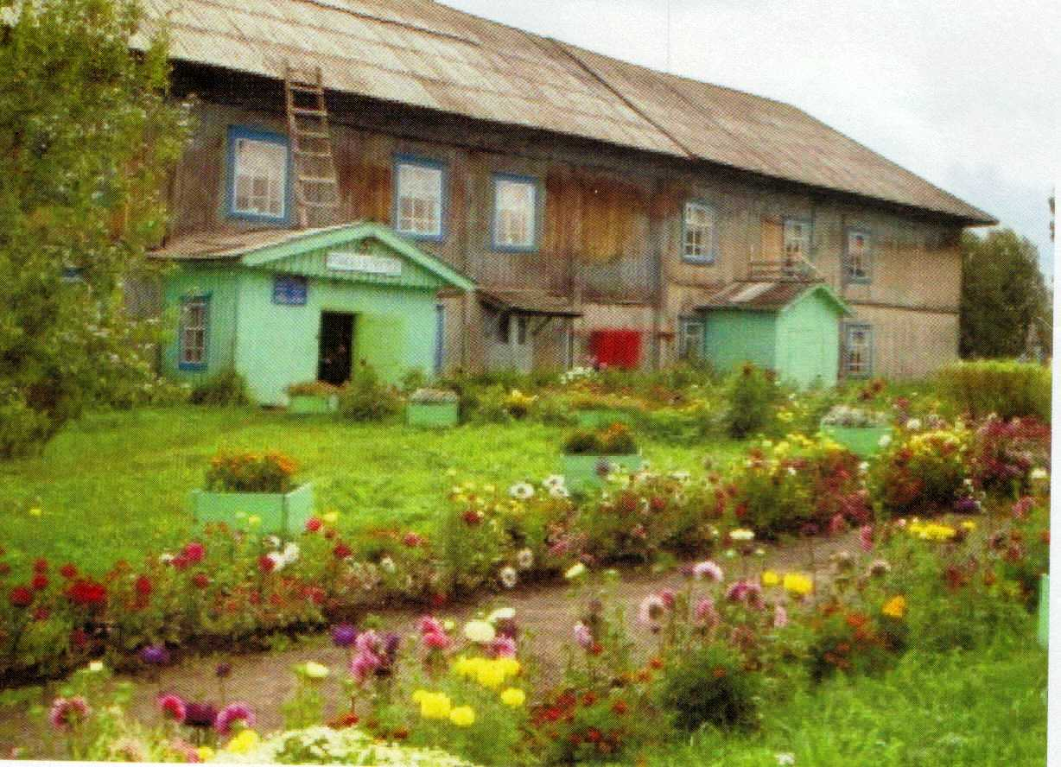

До 1919 г. в нашей д. Старокайпаново не было школы. Дети учились в частных домах.
Первым учителем работал Бадертдинов Имамутдин из деревни Кардагуш.
В деревне Старокайпаново в 1930 г. открылась начальная школа. В это время директором школы был Ахмадиев Малик. В 1931 г. с ним случилось несчастье и директором школы начал работать Глимшин Малик. До 1931 г. Старокайпановская школа была однокомплектной. Специального здания не было.
В 1932 году построили здание школы с четырьмя классными помещениями, с кухней и столовой. Построить школу помогли сельский совет (председатель – СулимановГаделша, секретарь – Файзуллин Зайнулла), колхоз (председатель – ФатхуллинМухибулла, счетовод – МуллагалиевСапар), партийная организация (секретарь – Файзуллин Зайнулла), комсомольская организация (секретарь – Глимшин Ш). Школа была построена по инициативе партийной, комсомольской организации, сельского совета и колхоза.
Комсомольцы и молодежь, целый день проработав в поле, вечером возили материал из делянки, близ д. Карманово (в 6-8 км от деревни). В это время еще не было машин, тракторов. За большой труд директору школы Глимшину Малику было присвоено звание учитель – ударник, и он был награжден ценным подарком.
В 1935-36 учебном году в д. Старокайпаново открылась неполная средняя школа (НСШ). Директором работал Галиев Зыя (из д. Кальтяево)..
Среди учеников первого выпуска Старокайпановской НСШ были такие люди, как Аюпов Малик Аюпович (с 1948-49 учебного года преподавал физику и математику в родной школе), Фагаманов Абутам Фахрисламович (с 1957-58 учебного года преподавал историю и черчение, работал директором). Муллагалиева Сакина Муллагалиевна – (с 1941-42 учебного года до заслуженного отдыха проработала в родной школе), Валиев Рашит Галиахметович-( работал многие годы заведующим РОНО Татышлинского района).
В 1939-40 учебном году в д. Старокайпаново открылась средняя школа.

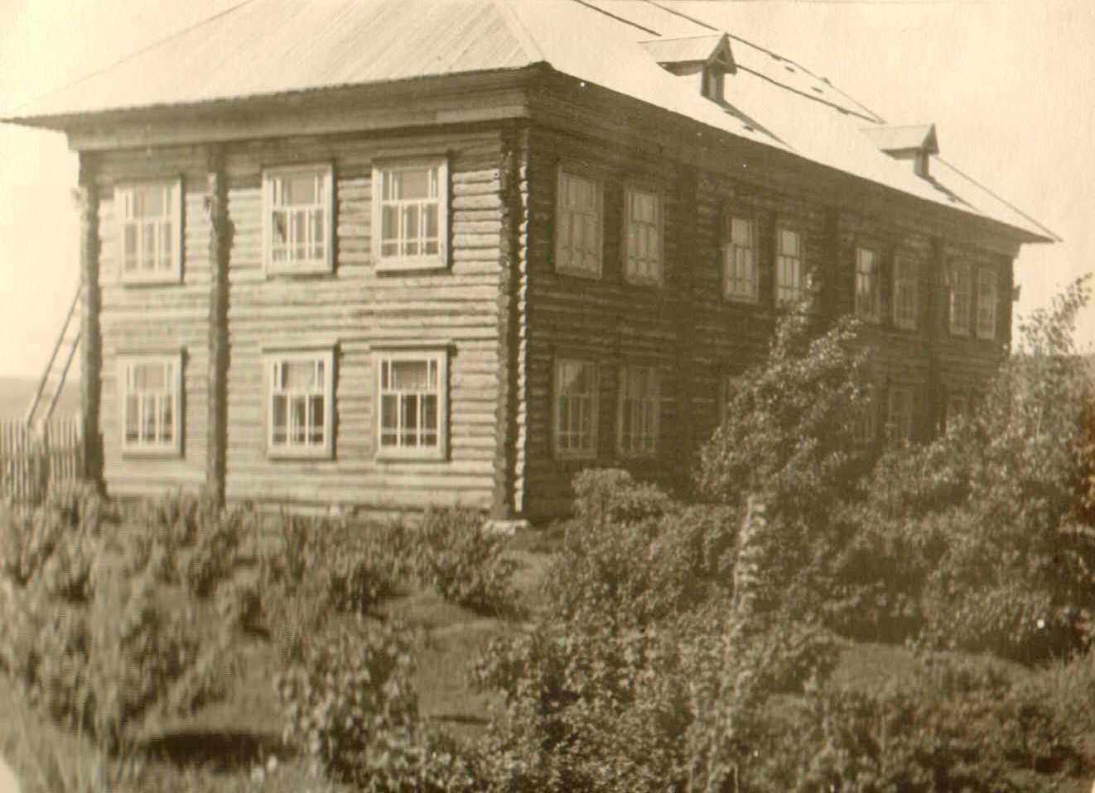

Первым директором средней школы стал Эпанаев, а завучем по учебной части К. Марданов.
В годы войны школа вновь стала семилетней.
В 1954-55 учебном году был заложен пришкольный участок и были посажены малина, яблони, крыжовник, смородина и др.

В 1955-56, 1956-57 учебных годах построили интернат при школе.

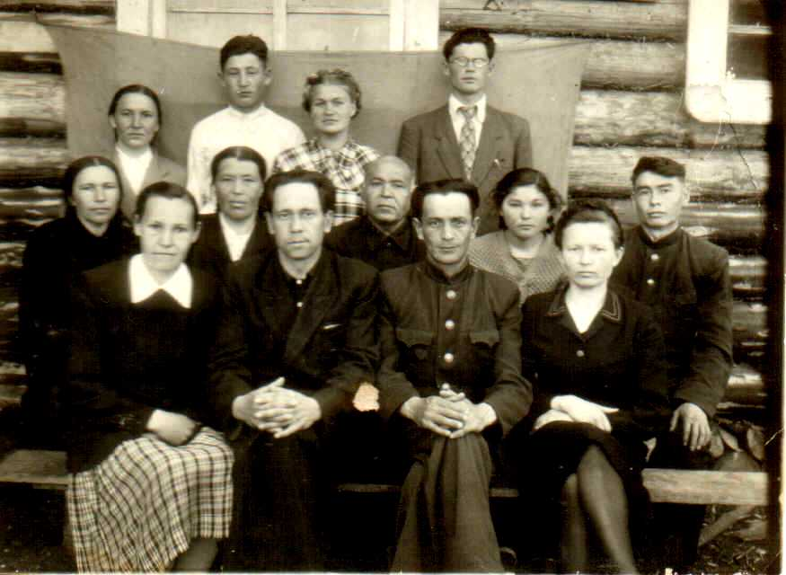
Учительский коллектив. 1956-57 годы.

С 1957-58 учебного года директором начали работать Суфиярова Сагадат Суфияровна. Она начала свою работу с создания сплоченного учительского коллектива. Начали работать молодые учителя: А. Фагаманов, Т. Гараева, Г. Сайфугалиев. Многие учителя поступали на заочные отделения пединститутов. Х. Фатхуллина получила звание «Отличник просвещения» .

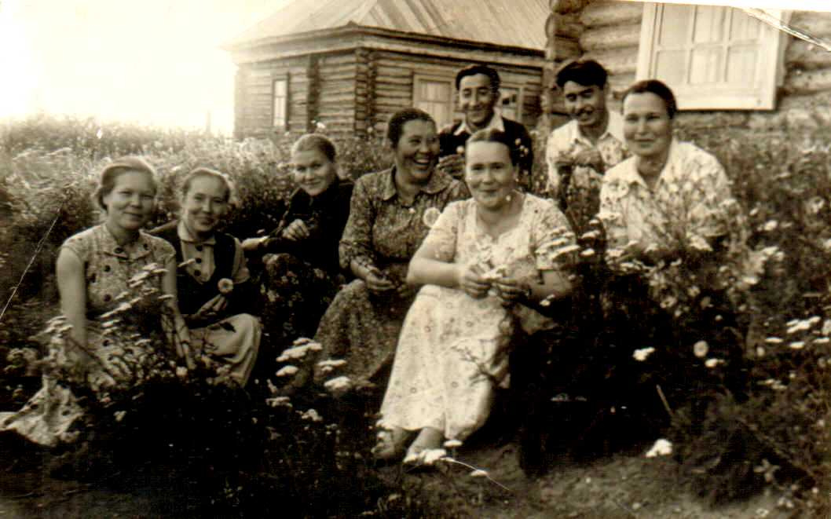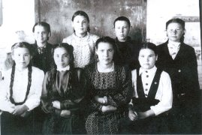

1957-58-учебный год.
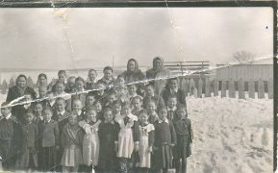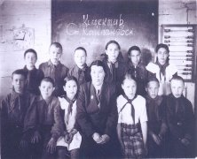

В 1958 году Старокайпановская школа стала восьмилетней Количество учащихся возросло, не хватало классных комнат, учились в две смены. В 1959 году построили двухэтажное здание школы.
И новый учебный год ученики начали в новой школе. В 1969-70 учебном году к зданию было подключено паровое отопление. Школа стала получать отличные результаты по учебе, и стала одной из первых в районе. В 1960 годах особенно увлеклись туризмом, несколько лет в районных турслетах школа занимала призовые места. На 50- летие Октябрьской революции в школе открыли памятник В.И. Ленину. На этом празднике присутствовали представители из района, население из ближайших деревень.
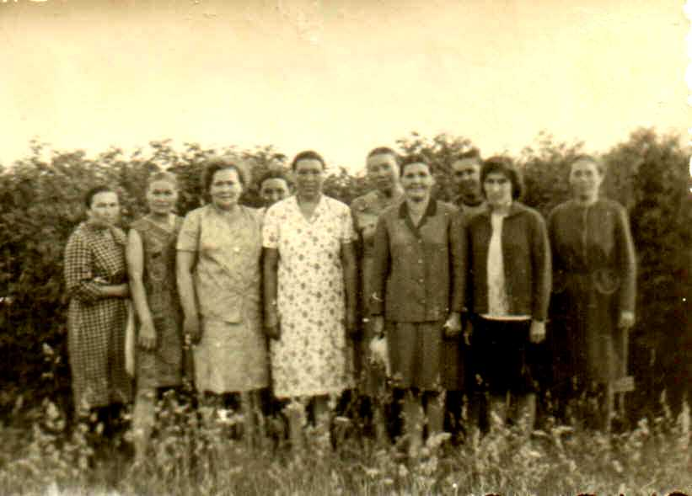

Коллектив учителей. 1965-1966 учебный год.

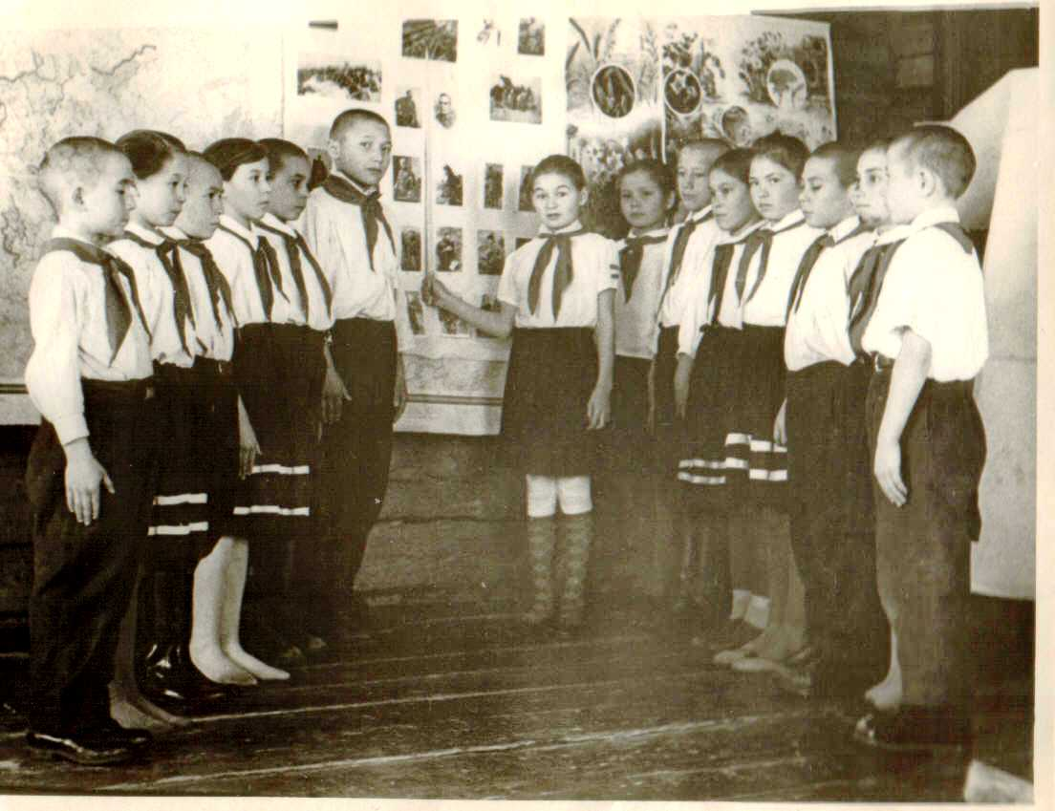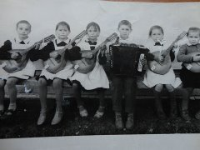
Пионерский сбор . 4 класс. 1966 год

За большие заслуги в области народного образования Суфиярова С.С. награждена орденом «Трудового Красного Знамени», Абдуллиной З. Г. присвоено звание «Заслуженный учитель Башкортостана»

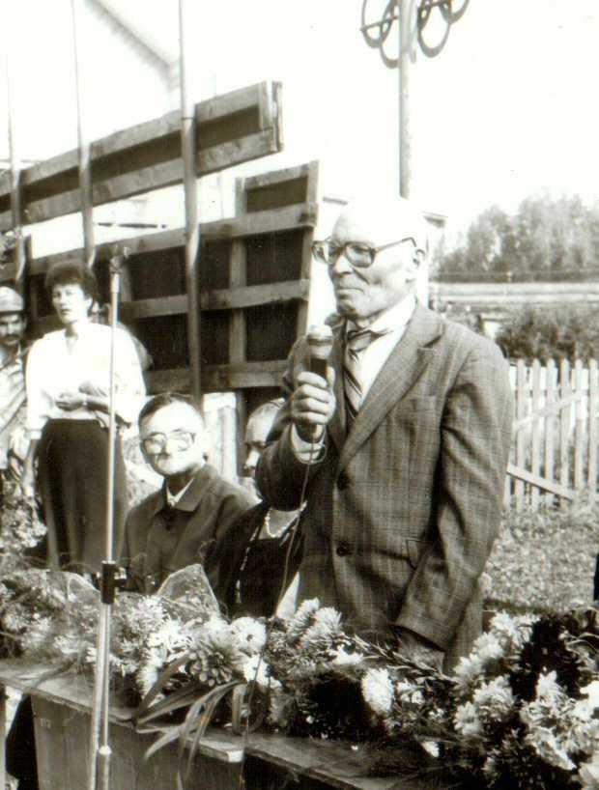

С 1972 по 1987 год директором работал Фагаманов А.Ф.

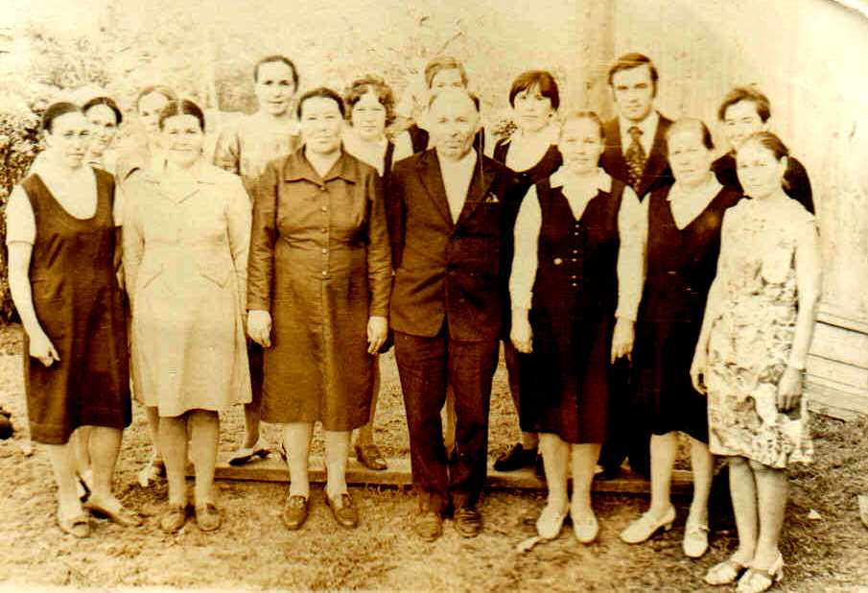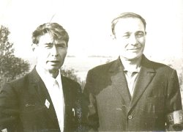

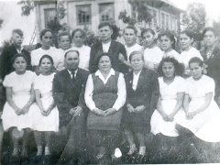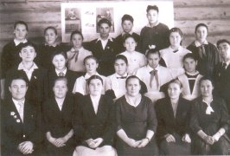
Учителя и учащиеся школы в разные годы.

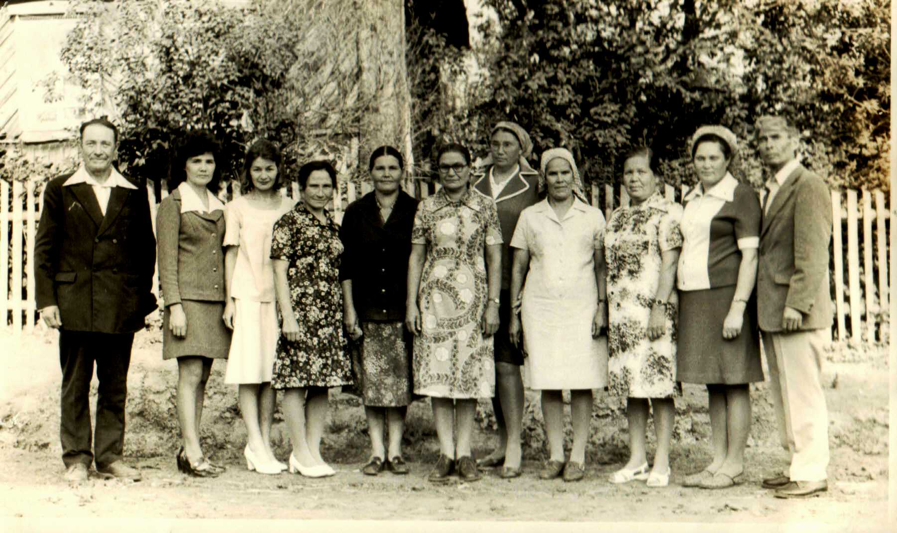
Коллектив учителей.1975 год.

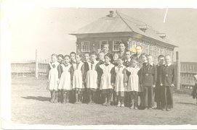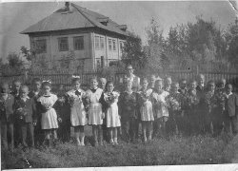
1960год
Праздник 1-го звонка.

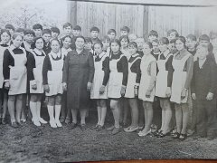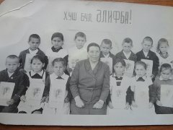

В 1976-77 годах было построено двухэтажное здание интерната. На первом этаже расположились начальные классы и пионерская комната. Пионервожатой работала Тимербулатова Фардуна. На втором этаже жили учащиеся из соседних деревень, в основном из Старосолдово. Осенью 1979 года это здание интерната сгорело. Все вещи сгорели, только знамя пионерской организации было спасено Сайфугалиевым Ильдаром и Сайфугалиевым Ильгизом.
В 1980-81 учебном году построили новое одноэтажное здание интерната.
В1986-87 годах начали строить пристрой к основному зданию школы. Это здание строилось силами учителей, учащихся и технического персонала
В 1987 году директором начал работать Зиятдинова А.Ш. В этом же году начали пользоваться пристроем и приняли в школу учащихся из деревни Старосолдово. Зиятдинова А.Ш. впоследствии была награждена Почетной грамотой МО РБ и удостоена звания «Отличник образования РБ».
В 1989 году школа стала средней.
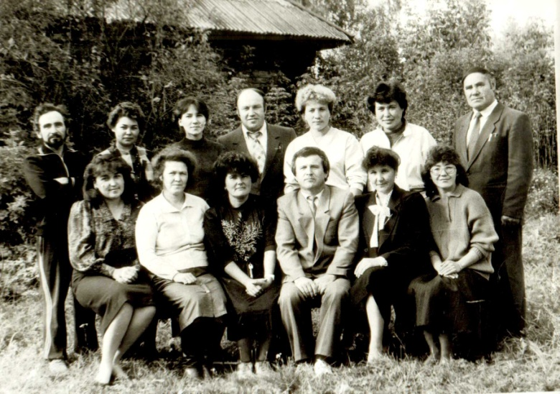

В 1991 году директором был назначен выпускник этой же школы Зиятдинов Ф.Ф.

В годы учебы в школе Фанис Файзелгаянович был активным участником художественной самодеятельности и в годы руководства школой особое внимание обращал на это, были приобретены сценические костюмы, музыкальная установка «Гармония». Коллектив художественной самодеятельности школы выступал с концертами на сцене районного ДК. В 1993 году принял участие в республиканском фестивале детских театров «Шатлык», стал лауреатом и был награжден дипломом II степени. В 1992-94-х годах коллектив учащихся школы в районных фольклорных праздниках занимал призовые места и неоднократно был награжден ценными подарками. За активное участие в общественно-культурной жизни школы и района несколько групп учащихся были направлены на экскурсии в города Кунгур, Уфа, Ижевск, Пермь.
В 1995 году было построено здание столовой и мастерской.
В 1996 году в школу приехал театр «Салават». Артисты совместно с учащимися принимали участие в конкурсе «Счастливый случай» и показали концерт.
За плодотворный труд и за большой вклад в воспитании подрастающего поколения Зиятдинов Ф.Ф.был награжден значком Отличник народного образования РБ.
В 1997 году школа прошла аккредитацию и получила лицензию, разрешающую на дальнейшее осуществление образовательно-воспитательной деятельности.
В 2000-2001 году директором работал Зиятдинов А.Х. В 2000 году школа приобрела 6 компьютеров, трактор МТЗ – 82. В 2001-2003 годах – выпускник этой же школы Сайфугалиев И.Г., с 2003 по 2011 г. Сайфугалиева М.З. работали директором школы, а с 2011 года работает директором Сайфугалиев И.Г. С 1989 года школу закончили с серебряной медалью 7 выпускников и золотой медалью - 3 обучающихся.

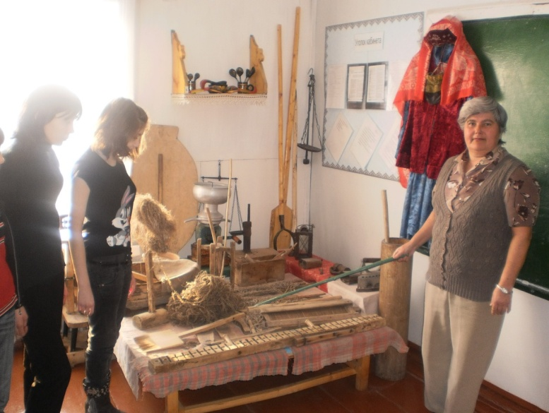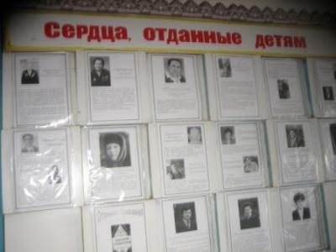

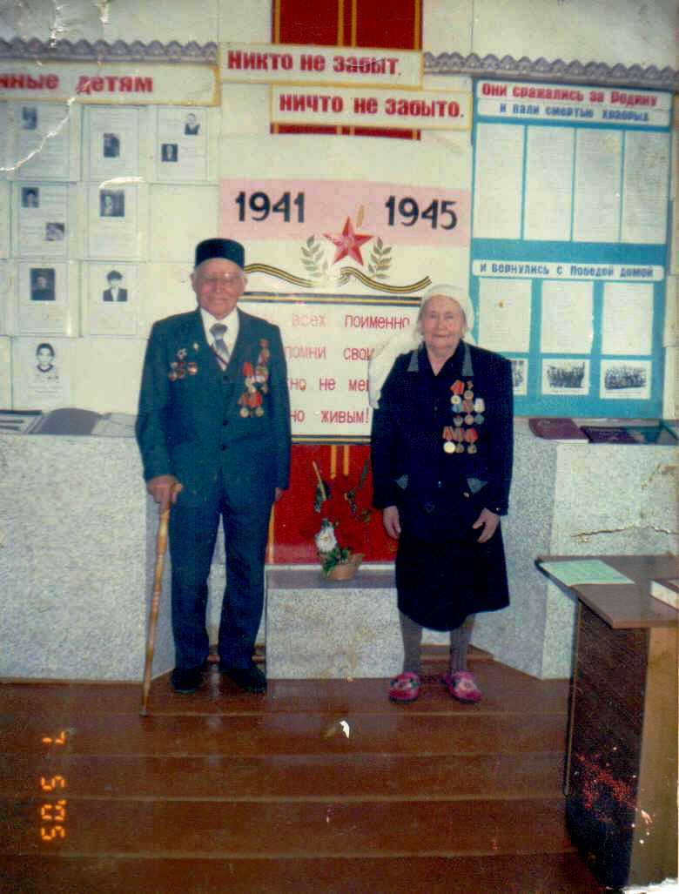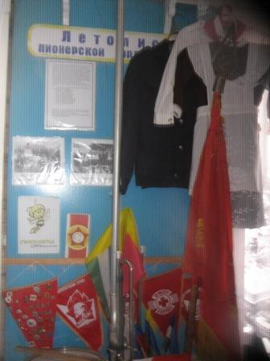

В 2005 году в связи с 60 летием Великой Победы в школе открылся музей . Руководителем стала учитель истории Шакирова Ф.С.
В школе огромное внимание уделяется здоровому образу жизни и физическому воспитанию подрастающего поколения. Уже много лет спортсмены нашей школы занимают призовые места по многим видам спорта. Например, по лыжному спорту, по гиревому спорту, по легкой атлетике учащиеся показывали высокие результаты не только на районных, но и на республиканских соревнованиях.
За годы существования школы многие выпускники продолжали обучения в ВУЗах. Среди них Касимова Чулпан, окончившая юридический факультет БГУ. Она работает начальником юридического отдела администрации города Уфы. Фагаманов Ирек, окончил Саратовское высшее военное училище и 23 года служил командиром вертолета, награжден орденом «За заслуги перед Отечеством». Фагаманов Рустем, окончил Бирский ГПИ, работает инспектором по охране природы Татышлинского района. Ахмадишин Фандави, окончил медицинский институт, долгое время работал врачом в городе Уфе, нынче работает терапевтом в Татышлинской районной больнице. Асылова Зайнаб Рахимьяновна работает начальником Бардымского РОО Пермской области. Тимербулатов Тимергазе – отличник нефтяной промышленности СССР, награжден орденом «Дружбы народов», и многие другие.

Учащиеся школы активно принимают участие во многих районных мероприятиях и предметных олимпиадах. Уже много лет занимают только призовые места в районных и республиканских конкурсах и олимпиадах по русскому языку и литературе, по физике, ОБЖ, по родным языкам..

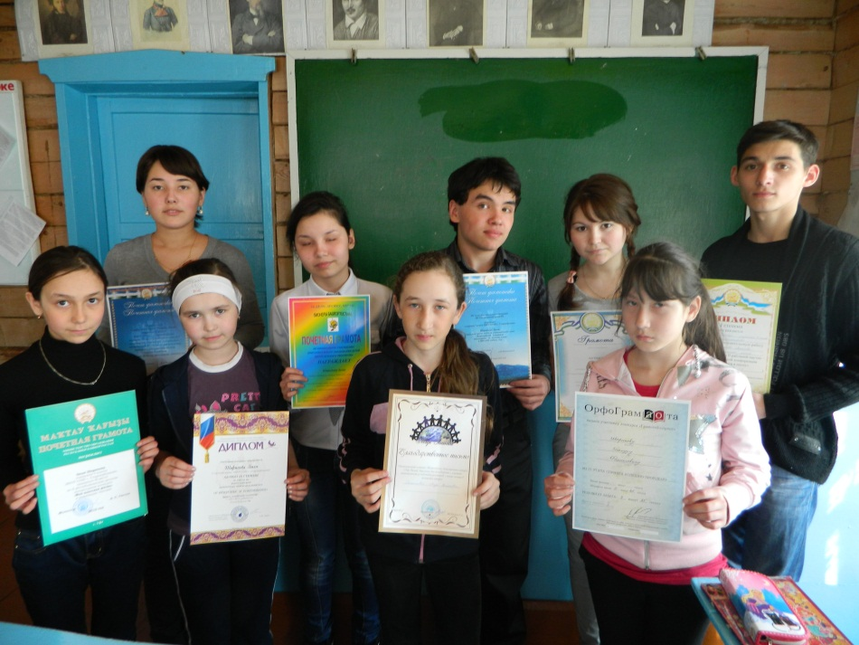

В 2011году к МБОУ СОШ с.Старокайпаново присоединены ООШ с.Буль-Кайпаново и ООШ с.Новокайпаново в качестве филиалов.
Педагогический состав школы с филиалами:
В школе работают 37 учителей, из них с высшим образованием-29 , средне-специальным-8 .
Учителя высшей квал. категории - 6
Учителя первой квал. категории -16
Имеют награды:
Знак «Почетный работник общего образования РФ» -2
Звание «Почетный работник общего образования РФ»-1
Звание «Отличник образования РБ» - 1
Лучший работник физической культуры - 1
Почетная грамота Министерства образования РБ - 2
Грамоты ОО, администрации района - 6

С октября 2011 г. к МБОУ СОШ с. Старокайпаново присоединены в качестве филиала ООШ с. Буль-Кайпаново и ООШ с. Новокайпаново

Руководитель учреждения | ФИО | График работы | Телефоны | Адрес электронной почты
МБОУ СОШ с. Старокайпаново | Сайфугалиев ИлдарГалиханович | 8.00-16.00 | 344-30 | zufarovna59@mail.ru | http://www.ckaipan.narod.ru
ООШ с. Новокайпаново | ГафурьяновФирхатМударисович | 8.00-16.00 | 310-80 | novraipan@mail.ru | http://www.novkaipan1.narod.ru

